試合場役員のお仕事
2026.06．草津市剣道連盟
- 時計係
試合進行の時間管理を行います。
試合が進行している間、時計は動き、中断している間、時計は止まります。
時計が止まっている間、時計係旗（黄色の三角旗）を上方に掲げます。
試合終了時間になったらホイッスルを鳴動させます
試合は主審の「始め」で始まります。（時計が動き始めます）
中断（時計が止まるとき）とは、
- 有効打突の宣告をしたとき（「面あり」、「小手あり」、「胴あり」）
- 審判（主審または副審）が「止め」を宣告した場合
（反則、合議、竹刀・着装の不具合などの場合に宣告）
中断が解除される（時計が再び動き始める）のは
- 主審の「２本目」「勝負」の宣告後（有効打突後の再開）
- 「止め」宣告後、「始め」で試合が再開するとき
（反則、合議、着装不具合による「止め」後に再開する場合）

事例１．「分かれ」について
鍔迫り合いが膠着したときのみ、主審は「分かれ」を宣告し、試合者に間合いを切らせ、「始め」で再開します。この時、時計は止まりません。
ただし、「分かれ」宣告後、試合者が間合いを切るのに手間取った場合、「止め」を宣告して開始線の位置まで選手を戻します。「止め」を宣告した場合、時計は止まります。
事例２．試合終了時間（ホイッスル）と同時の出来事
試合終了時間（ホイッスル）と同時に「○あり」または「止め」を宣告する場面があります。宣告があった場合、ホイッスル鳴動を直ちに止めます。試合再開の宣告（「始め」「２本目」「勝負」）直後に改めてホイッスルを鳴動してください。
事例３．試合時間が「通しで○分」とされている試合の場合
まれに「通しで○分」とする試合があります。時計はいかなる場合も止まらず、試合終了時間まで通します。ただし、着装の不備などの場合に主審が時計を止めるよう指示した場合は時計を止めます。すべては主審の指示に従ってください。
事例４．試合開始時、終了時の時計係の旗表示
試合者が試合場に入ったら、時計係は旗を表示します。これは「時計係も試合準備OK」のサインとなります。この場合も「始め」の宣告で旗を降ろします。
試合終了後、選手が試合場から退場するまで旗を表示します。
事例５．試合終了時のタイマーリセットのタイミングについて
監督は試合審判に対して疑義がある場合は試合終了(当該試合者の試合終了時の相互の礼)まで異議を申し立てることができます。異議が認められた場合、試合は再開継続しますので、「勝負あり」「引き分け」の宣告後も、試合終了まではタイマーをリセットしないでください。

試合進行の例：

２．掲示係
審判員・試合者並びに観衆に試合経過がわかるように掲示します。
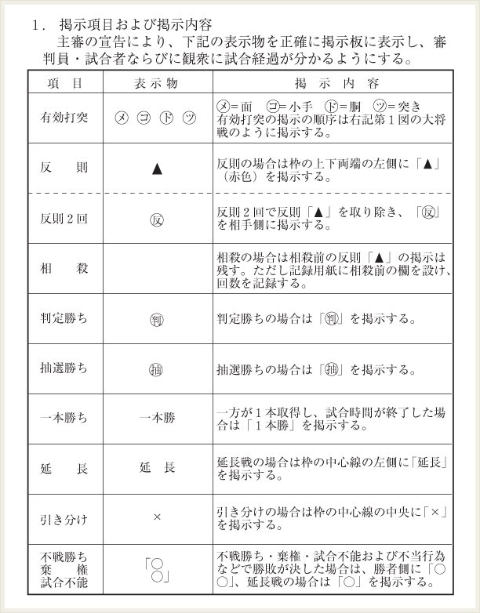

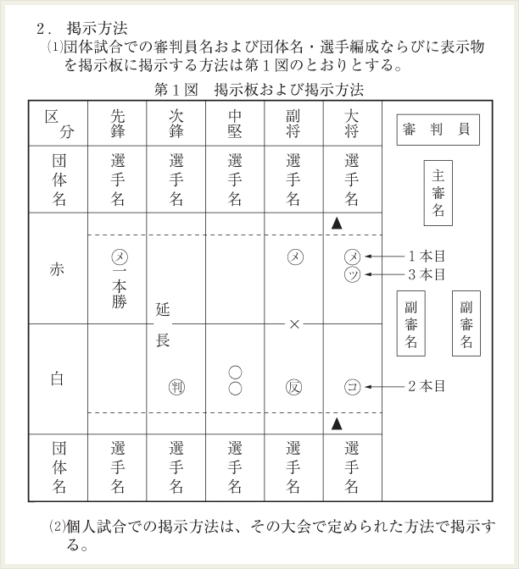
事例１．試合不能者、棄権者の既得本数の扱い
勝者は２本勝ちとし、試合不能者(棄権者)の既得の１本は有効とする。
ただし延長戦の場合は勝者に１本を与える。
加害者(故意に怪我をさせた場合)の既得本数は認めない
事例２．掲示をしていて、決まり技がわからなかったとき
大きな大会では試合場主任（有段者）が配置されますので、試合場主任に聞く。
ローカルな試合では周りの人に聞けば誰かが教えてくれます。
（役員よりも応援している人の方が良く知ってる場合が多い）
事例３．場外、竹刀を落すなど、わかりやすい反則の他にどんな反則があるのか？今のは何の反則？というのがたまにある
掲示に反則の内容を示す必要はありません。反則の内容がわからなくても影響はありません。ちなみにわかりにくい反則とは鍔迫り合い、遅延行為などです。これらの反則を取る場合、審判は必ず「合議」をします。
東京大会形式試合の掲示

３．記録係
所定の記録用紙に、勝敗、順位付けに必要な情報を記入し、本部記録係へ提出します。
勝敗、スコアを記録し、順位を正しく決める重要な資料作成が業務となります。
記録用紙は個人戦用、団体戦用、リーグ戦の場合はリーグ戦用の記録用紙があります。
大会によって記録用紙は若干異なります。基本が理解できていれば対応可能と思います。
個人戦記録用紙への記入方法は省略します。（団体戦記録要領がマスターできれば個人戦の記入はできます）
団体戦の記録用紙は１試合ごとに本部記録係へ提出します。（誰が本部まで持っていくかは試合場役員で予め役割分担を決めておく必要があります。選手係が適任。）
リーグ戦用の記録用紙記入は本部記録係の仕事になりますが、各試合場でも作成しておくと、試合進行がスムーズになりますので、可能な限り記入します。
事例１．反則・不戦勝・一本勝ちの表記の仕方
反則は１回につき１個▲を記入します。２回になると相手に１本が与えられるので、
を記入します。この時▲▲に取り消し線を入れてください。
不戦勝の場合は相手に○○(２本勝ち)、一本勝ちの記入は勝者側に「一本勝」と記入します。
事例２．反則の「相殺」って何？
双方反則を一回ずつ犯し、次に双方同時に反則(鍔迫り合い反則)を犯す場合があり、この時２回目の反則は「相殺」されます。２回目の▲にのみ取り消し線を記入します。
東京大会形式 3回戦まで（草津練成会）

例１
例２
勝者数、総本数が同数の場合は基本判定試合の勝者数が多いほうが勝ちとなります。

４．選手係
試合場にプログラム通りの試合者が遅滞なく入場するように誘導します。
試合者はプログラム通りか、を確認します。（選手、紅白）
試合者が正しい目印（旧称タスキ）をつけているか確認します。
個人戦の場合、後続の選手が準備できているのかを確認します。
選手の待機場所は会場レイアウトごとに異なります。選手係の裁量で決めます。
次試合選手は試合場の角で待機します。（審判主任席の前に立たないよう指導して下さい。）

草津練成会は下記で統一しましょう。
基本判定試合 一本勝負試合
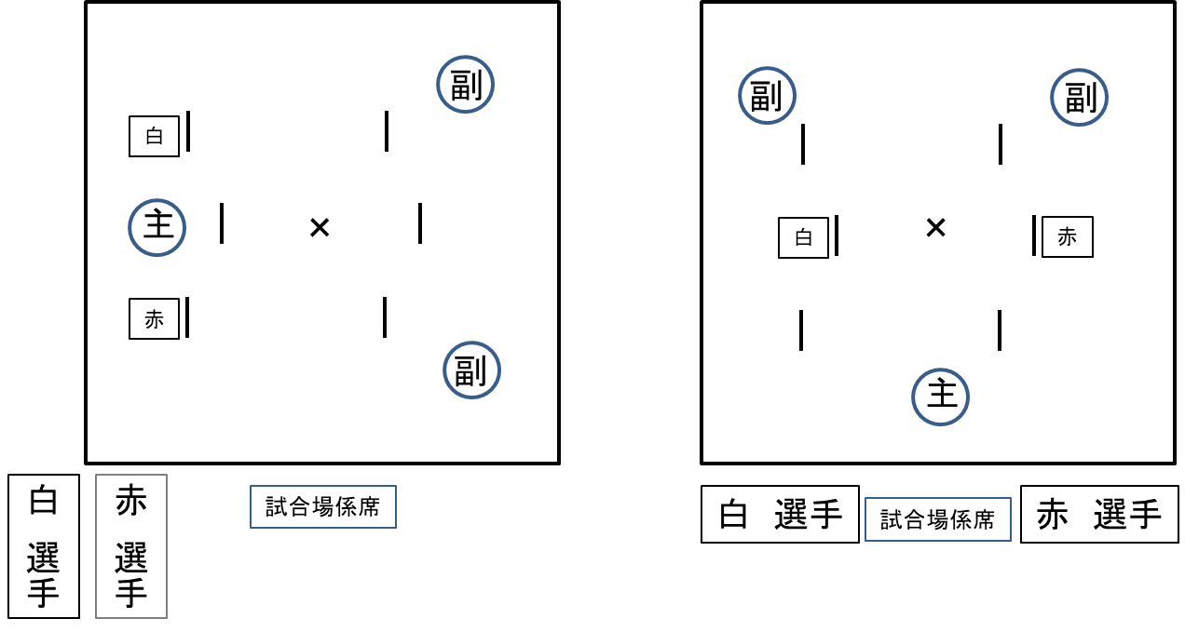

５．本部記録
各試合場から届いた記録に間違いがない試合場を確認・集計し、勝ち上がりが正しく進行して最終的に順位決定を行います。
通常２名（以上）で担当し、本部記録用プログラムが配布されます。
各試合場の記録用紙を各自チェックし、プログラムに記入していきます。
両名の記録に相違がない試合場を適時確認し、ミス発生を防止します。
リーグ戦の場合、リーグ表に記入していきます。通常「勝ち試合数」－「勝者数」－「得本数」の優先順位で順位を決めます。
大会によっては勝ち点制で順位を決めます。大会要項を十分確認しておく試合場が必要です。

